基本信息

姓 名 | 张宇 | 性 别 | 男 | 民 族 | 汉族 | 行政职务 | 无 | 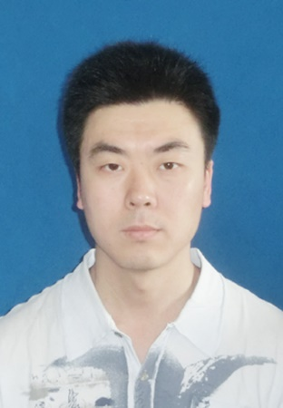
最后学历 | 博士 | 是否博导 | 否 | 是否硕导 | 否 | 技术职称 | 副教授
所在单位 | 工科数学分析教学中心 |  |  | 办公电话 |  | EMail | yuzhang517@gmail.com
通信地址 | 哈尔滨工业大学数学系 |  |  |  |  | 邮编 | 150001
研究方向 | 低维拓扑及几何学
学术兼职 | Mathematical Reviews 评论员，Zentralblatt MATH. 评论员

学历信息（自大学本科或专科起）

起始时间 | 结束时间 | 所在学校 | 学历 | 专业
1997/09/01 | 2001/07/01 | 哈尔滨工业大学 | 本科 | 数学
2001/09/01 | 2003/07/01 | 哈尔滨工业大学 | 硕士 | 数学
2004/08/01 | 2010/06/01 | 纽约州立大学布法罗分校 | 博士 | 数学

工作经历

起始时间 | 结束时间 | 所在单位 | 职称 | 备注说明
2011/03/01 | 至今 | 哈尔滨工业大学数学系 | 副教授

国内外进修访问经历

起始时间 | 结束时间 | 所在单位 | 学科 | 研究方向
2004.08 | 2010.06 | 纽约州立大学布法罗分校 | 数学 | 数学

主持或参与的教学及科研项目

名称 | 资助来源 | 起始时间 | 结题时间 | 金额 | 编号 | 参与人
Haken流形的判定及Virtually Haken猜想 | 国家自然科学基金青年项目 | 2012/01/01 | 2014/12/01 | 22 | 11101103 | 张宇

已发表的科研论文

论文题目 | 期刊/会议 名称 | 年、卷、期、页 | 作者 | 检索类型 | 检索号
Three-manifold invariants associated with restricted quantum groups | Mathematische Zeitschrift | 2012, 272: 987-999 | Qi Chen Chih-Chien Yu Yu Zhang | SCI
Lifted Heegaard Surfaces and Virtually Haken Manifolds | Journal of Knot Theory and Its Ramifications | 2010 | 张宇 | SCI
Haken spheres in genus 2 Heegaard splittings of nonprime 3-manifolds | Topology and its Applications | 2004, 142: 101-111 | 雷逢春 张宇 | SCI

